ОТДЕЛ МИНИСТЕРСТВА ВНУТРЕННИХ ДЕЛ РОССИИ
ПО ТОЦКОМУ РАЙОНУ ОРЕНБУРГСКОЙ ОБЛАСТИ
(ОМВД России по Тоцкому району)

Памятка гражданам о сохранности личного имущества

Наиболее часто совершаемое преступление, это кражи личного имущества. Для того, чтобы обеспечить сохранность своего имущества, необходимо придерживаться нескольких немаловажных правил:
- не забывайте закрывать форточки, входные и балконные двери, когда уходите куда-либо;
- будьте внимательны с ключами, не теряйте и не передавайте их незнакомым людям;
- не оставляйте без присмотра свои личные вещи: документы, мобильные телефоны, сумки, обувь, одежду и др.
- старайтесь не говорить о наличии у Вас дорогих вещей или большой суммы денег.
В целях недопущения краж личного имущества, таких как велосипеды, детские коляски и т.п., и тем самым причинения Вам материального ущерба, полиция рекомендует:
- не оставлять личное имущество без присмотра во дворах, подъездах и на лестничных площадках домов, около магазинов и в других общественных местах;
- принять меры по технической укрепленности мест хранения имущества (гаражи, подвалы, кладовые и т.д.);
- хранение велосипедов в общественных местах осуществлять на специально оборудованных стоянках с использованием специальных средств, обеспечивающих их сохранность;
- не доверять пользоваться велосипедами незнакомым или малознакомым лицам.
Во избежание покушения, пожалуй, на самый популярный объект посягательства, мобильный телефон, постарайтесь придерживаться следующих советов:
- не выкладывайте телефон на стол в кафе и ресторанах, не доставайте на остановках и в автобусах;
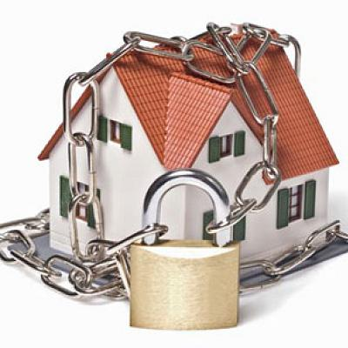
- не давайте звонить со своего мобильника незнакомым людям. Отказ по просьбе мотивируйте тем, что у вас на счете остались копейки или сел аккумулятор;
- проинструктируйте своих детей, как вести себя в такой ситуации, поскольку подростки стесняются отказать людям в просьбе и чаще всего становятся жертвой злоумышленников;
- не носите телефон в сумке. Относительно надежное место - внутренние карманы вашей верхней одежды. И, конечно же, не стоит вешать мобильник на шею;
- не разговаривайте по телефону на улице вечером, особенно, если вы идете один. Увидев подозрительных людей, прекращайте разговор.
В целях обеспечения безопасности граждан, предупреждения и профилактики краж из объектов и квартир, а также других преступлений в жилом секторе полиция рекомендует воспользоваться услугами подразделений вневедомственной охраны. Ваша квартира, дом или любое нежилое помещение будет взято под охрану с выводом сигнализации на пульт центральной охраны.

